Jurnal Pendidikan Ilmu Pengetahuan Sosial Indonesia is licensed under
A Creative Commons Attribution-Non Commercial 4.0 International License.
Persepektif Masyarakat, Terhadap Nilai Karakter Religius Tradisi Ngemblok (Studi Kasus Desa Menoro Kabupaten Rembang)

Dina Afifah¹⁾, Yusuf Falaq²⁾,
- Institut Agama Islam Negeri Kudus, Jawa Tengah, Indonesia E-mail: dinaafifah1234@gmail.com

- Institut Agama Islam Negeri Kudus, Jawa Tengah, Indonesia E-mail: Yusuffalaq@iainkudus.ac.id

Abstract: This research aims to analyze the religious character values ​​of the Ngemblok tradition, a case study of Menoro village, Rembang district. This type of research is carried out using a qualitative approach, the approach of which is narrative descriptive data analysis. Empirical deepening of techniques in data collection is descriptive documentation of observations obtained in the interview process, field data, personal documentation of pictures, photos, data collection and its validity is divided into three technical triagulations, time triagulations and source triagulations. The research findings are that the religious character value of the first block tradition is gratitude only to Allah, in which people pray only to Allah. Second, love of peace, if someone can block the offerings, they are distributed by neighbors and closest relatives so as to establish friendship and harmony. Third, a form of hope and desire to avoid committing adultery. The four forms of efforts to preserve ancestors are full of meaning which contains many local wisdom values. The five forms of expression of joy from the bride's family are that they can marry their child through the Islamic process
Abstrak: Penelitian ini bertujuan untuk menganalisis nilai karakter Religius tradisi Ngemblok, studi kasus desa menoro Kabupaten Rembang. Penelitian jenis ini yang dilakukan adalah pendekatan kualitatif yang pendekatanya adalah analisis data deskriptif naratif. Pendalaman empiris teknik dalam pengumpulan data adalah secara dokumentasi deskriptif observasi dapatkan dalam proses wawancara, data lapangan, dokumentasi pribadi gambar, foto, pengumpulan data dan di olah keabsahaanya di bagi menjadi tiga triagulasi teknik, triagulasi waktu dan triagulasi sumber. Temuan penelitian adalah Nilai karakter Religius tradisi ngemblok pertama Bersyukur hanya kepada Allah yang di dalamnya masyarakat ber Do’a hanya kepada Allah. Kedua, cinta damai apabila ada yang dapat ngemblok seserahan di bagikan tetangga dan kerabat terdekat sehingga menjalin silaturahmi dan kerukunan. Ketiga, bentuk harapan dan keinginan terhindar dari perbuatan zina. Keempat bentuk upaya melestarikan leluhur penuh arti yang di dalamnya banyak nilai kearifan lokal. Kelima bentuk ucapan suka cita keluarga mempelai perempuan bisa menikahkan anaknya dengan proses dalam islam

Keywords: : Tradisi Ngemblok; Karakter Religius; Nilai Karakter

Pendahuluan
Secara Geografis Kota Rembang yang di kenal dengan semboyang Rembang Bangkit yang berarti Bahagia, Gotong Royong, Kerja keras, Iman dan Takwa yang sangat dekat dengan Teluk Rembang Laut Jawa di utara Kabupaten Pati di barat dan selatan Kabupaten Blora letak geografisnya yaitu di timur laut Provinsi Jawa Tengah dan di lalui jalan pantai utara jawa Rembang adalah kota yang berbatasan langsung di Jawa Timur tepatnya Kabupaten Rembang sangatlah luas yang luasnya 101.408 hektar terdiri atas sawah, sebesar 29,058 hektar, lahan bukan sawah 39.938 hektar dan bukan lahan pertaniaan 32.412 hektar dan sisanya hutan 23,45% dan sawah tadah hujan 20,08% (Indrayati and Setyaningsih 2017).
Salah satu budaya yang di lestarikan sampai saat ini yang ada di daerah Rembang adalah Ngemblok tepatnya di salah satu daerah yang ada di Kecamatan Sedan di Desa Menoro yang di turunkan dari generasi satu ke generasi selanjutnya. Karena tradisi adalah kebudayaan yang di wariskan secara turun menurun sehingga tradisi menjadi kebudayaan yang ada dan terus di kembangan akibat dari perpaduaan masyarakat. Seiring berkembangnya zaman sehingga mengalami pergeseran arti dan perubahan makna hal seperti ini juga terjadi di Desa Menoro Kecamatan Sedan Kabupaten Rembang salah satu tradisi nya adalah ngemblok sehingga banyak nilai-nilai budaya yang di petik untuk kehidupan masyarakat (Akbar 2014).
Meskipun sudah tunangan belum tentu ada pernikahan, begitu pula dalam Ngemblok belum tentu nikah bisa jadi hanya panjer (ikatan) dan mungkin nikah apabila jodoh biasanya ngemblok banyak terjadi karna paksaan dari orang tua, dan ketika tunangan mungkin akan adanya pembatalan ketika adanya hal-hal yang menganjal di jalannya menuju perkawinan apabila waktu menuju perkawinan terlalu lama seperti contoh apabila salah satu pihak ada yang mengingkari janji dalam proses ngemblok atau jalanya menuju perkawinan harus di kembalikanya jumlah ngemblok yang di kasih dan apabila yang bermasalah perempuan maka tanda tunangan tidak harus di kembalikan sehingga adanya ketertarik dengan tradisi ini dimana adanya keunikan yang tidak semua daerah menerapkan tradisi ini seperti apabila adanya pernikahan harus ada ngemblok kepada laki-laki(Apriyanita 2015a).
Penelitian terdahulu tentang tradisi ngemblok di lakukan oleh Ma Asrof tahun 2018, yang judulnya “Persepsi Orang Tua Terhadap Nilai Anak Perempuan Dalam Tradisi Ngemblok Di Rembang” penelitian ini mengarah dan menjelaskan nilai anak yang di nikahkan usia dini karena faktor orang tua, karena Tegaldowo mengangap anak adalah sumber kepuasan dan penerus keturunan sehingga orang tua mengharap anak bisa bantu kerja orang tua dalam hal perekonomian (Sudaryanto 2021) Selanjutnya artikel judul “Dampak Hukum Dan Non Hukum Perkawinan Adat Ngemblok Di Tulis Mutoharoh” menjelaskan tentang bagaimana alasan masyarakat selalu mengedepankan tradisi ini dan dampak bagi hukum islam (Mutoharoh and Purwoatmodjo 2022). Dan selanjutnya adalah tahap meminang menuju perkawinan menunjukan ada tiga tari dari pihak laki-laki artikel yang judulnya “Tengku Sajarangan Dalam Arak-Arak Pengantin Di Kabupaten Solok” (Juniastuti, Yuswati, and Tritanti 2019)
Berangkat dari fenomena di atas yang akhirnya mendorong penulis untuk mengkaji lebih jauh dalam bentuk jurnal yang akan mengetahui secara mendalam nilai karakter religius dalam tradisi Ngemblok kepada kehidupan masyarakat mengenai tradisi Ngemblok. Berdasarkan uraian judulnya “Persepektif Masyarakat, Terhadap Nilai Karakter Religius Tradisi Ngembok (Studi Kasus Desa Menoro Kabupaten Rembang)” yang di bahas bertujuan untuk mencoba menonjolkan aspek-aspek nilai karakter yang menjadi jati diri bangsa Indonesia (Hartono 2017). Penelitian ini mengkaji lebih lanjut sehingga artikel ini mengkaji aspek nilai dan moral, khusus pada nilai pendidikan karakter religious sehingga bisa membantu perbaikan karakter budaya kita Indonesia.

Metode Penelitian
Penelitian jenis ini yang dilakukan adalah pendekatan kualitatif (Creswell, 2010) yang pendekatanya adalah analisis data deskriptif naratif. Yang di teliti dalam penelitian ini adalah dengan pendalaman empiris teknik dalam pengumpulan data adalah secara dokumentasi deskriptif yang diperoleh dalam penelitian observasi dapatkan dalam proses wawancara, data lapangan, dokumentasi pribadi gambar, foto, ciri khas dalam penelitiaan adalah terletak pada kualitatif kajian berupa intesif kualitatif dalam keadaan tertentu dalam masyarakat atau fenomena.Yang menjelaskan metode kualitatif adalah menjelaskan, menganalisis suatu fenomena keadaan tertentu dan jenis penelitian yang digunakan ini adalah jenis penelitian deskiptif yaitu menggambarkan atau memaparkan atau memvisualkan fenomena sekarang yang terjadi atau yang sudah berlalu bisa di sebut juga lampau.Yang menganalisis Persepektif Masyarakat, terhadap Nilai karakter religius Tradisi Ngemblok ( Studi Kasus Desa Menoro Kabupaten Rembang ).
Penelitian yang di teliti Nilai karakter dalam melaksanakan tradisi Ngemblok. Yang menunjang penelitian ini adalah alat yang di kumpulkan sendiri berupa bertanya, mendengar narasumber, mengamati dan mengambil data penelitian dari narasumber teknik yang ada dalam menunjang penelitiaan ini adalah observasi dan wawancara dokumentasi dan mencatat kegiatan lapangan dan setelah semua data terkumpul di analisis menggunakan reduksi data yaitu dengan menarik kesimpulan dan di dalamnya terdapat dua sumber data yaitu primer dan sekunder telaah di uji keabsahaanya di bagi menjadi tiga triagulasi teknik, triagulasi waktu dan triagulasi sumber(Pane and Sihotang 2022).

Hasil Penelitian dan Pembahasan
Sejarah Awal Munculnya Tradisi Ngemblok
Bagian Ngemblok Sendiri adalah sebuah kebudayaan yang mempunyai nilai dan moral yang ada di masyarakat yang akan di terapkan seseorang sebagai pegangan dalam sosialisasi lingkungan dan budaya itu sendiri bernama budaya lokal tetapi bukan di terjemahkan dengan local culture tapi seiringnya zaman menjadi local wisdom (kebijakan lokal) karna kebudayaan atau kultur adalah berhakikat nilai-nilai di jadikan pegangan untuk memutuskan suatu perkara dan di ketahui bahwa masyarakat sistem kesatuan yang sangat berhubungan satu dengan yang lain(Romadhoni 2013).
Masyarakat banyak melakukan tingkat perubahan sehingga masyarakat satu dengan yang lain berbeda sekali menurut Khaldun di zaman lampau tidak banyak perubahan dan masih seperti zaman dulu tetapi menurut Khaldun sekarang seluruh umat manusia telah berubah dan seluruh dunia telah berubah seolah olah manusia menjadi makhluk baru dunia telah melahirkan hidup baru (Dany,misroh,karim, 2021:53)
Indonesia adalah negara yang sangat luas antara pulau wilayah bahkan provinsi berjumlah 33 provinsi yang banyak sekali budaya suku kepercayaan di mana Indonesia banyak ke kearifan lokal yang tersebar dan menjadi ciri khas warga negara antara sabang sampai merauke, Penilian ini berisi tradisi peningsetan yang dalam pandangan islam yang artinya ’urf yang sangat tidak ada pertentangan dalam agama islam yang hanya saja berbeda kota berbeda tradisi yang dimana di Desa Menoro ada tradisi Ngemblok wanita melamar laki-laki sehingga dalam proses ini menimbulkan masalah yakni adalah pernikahan dini dan banyak pro kontra antara paham dan golongan madzab tentang pernikahan dini yang sekarang marak di dalam negara kita Indonesia yang di dalamnya banyak suku, budaya yang berbeda dan pemahaman pun antara gologan muslim pun berbeda(MUDLOFIROH 2021).
Ngemblok tergolong termasuk pernikahan ngunggah-ngunggahi yang telah digolongkan dalam kebudayaan manusia yang ada di Desa Menoro yang kebalikan dari zaman sekarang di mana laki-laki banyakan melamar perempuan tetapi beda lagi di Desa Menoro berbeda karna telah menganut nenek moyang berharap si pria mau dijadikan suami si wanita yang meminangnya ngemblok tersebut gambaran dari proses menuju pernikahan yaitu disebut pertunangan yang menjadi proses menuju perkawinan dalam rangka adanya tradisi ngemblok adalah bentuk hormat terhadap nenek moyang yang ada di Desa Menoro Kecamatan Sedan(Marwa 2021). Yang berubah menjadi tradisi yang di turun temurun di dalam masyarakat di lakukan orang tua kepada anak-anak perempuan agar tidak menjadi perawan tua, sehingga menghormati bentuk historis yang menjadikan budaya(Susilaningtiyas and Falaq 2021) dan di praktikan langsung secara turun temurun yang menjadikan patuh dan hormat dalam tradisi tersebut
Penelitian dalam tradisi ngemblok Bedasarkan wawancara dengan masyarakat Desa Menoro Ibu Sutarmi, Ibu Mariyam, Bapak Fauzan, Bapak Warkum pada tanggal 1 september 2023 Pelaksanaan ngemblok di sebut juga tradisi meminang atau lamaran, oleh masyarakat Desa Menoro Kecamatan Sedan Kabupaten Rembang Ngemblok sangat berciri khas tradisi yang menonjol melamar lelaki dengan membawa sejumlah seserahan yang telah di tentukan dalam keluarga masing-masing, yang dijadikan pengikat atau panjer kepada pihak pria. Yang di percayai bahwa seorang wanita tidak ada harganya di banding seorang pria apabila anaknya tidak di nikahkan akan menjadi perawan tua seperti yang ada di Desa menoro ini kebanyakan remaja nikah umur 17 tahun hingga ada yang 15 tahun sudah nikah (Noer 2019). Hal ini dapat memungkinkan masyarakat Kecamatan Sedan Kabupaten Rembang Jawa Tengah untuk menikahkan anak-anak mereka pada usia dini masalah ini harus bisa di pecahkan untuk memajukan pemikiran masyarakat Desa Menoro. Dan dimana orang tua bangga menikahkan anaknya dengan usia dini menjadi janda karena belum siap nikah ketimbang anaknya di cap perawan tua sehingga tradisi ini mengandung nilai dan moral ada pro dan kontra(Karvistina 2011)
Dengan demikian perkawinan tujuan utama dalan pandangan masyarakat Desa Menoro Kecamatan Sedan Kabupaten Rembang adalah mengasuh anak, merawat suami dengan baik dan kebutuhan dalam melestarikan keturunan dalam islam Tradisi Ngemblok yang berkembang dengan berhubungan dengan mengartikannya adalah tradisi yang menjadikan turun temurun dan menjadi fakta dalam masyarakat yaitu meminang calon suami pria dan di bawakan seserahan yang telah di sepakati dalam perjanjiaan menuju perkawinan yang telah ada dalam tradisi yang ada karna apabila keluarga wanita tidak melaksanakan tradisi akan digunjingkan oleh tetangga sekitar rumah maupun tetangga nya calon suami tersebut walaupun calon wanita belum memiliki dana yang cukup harus secepatnya ngemblok walaupun dengan cara meminjam uang ataupun pinjam di bank(. and Daud 2022).

Proses Tradisi Ngemblok Di Desa Menoro Sedan
Tradisi ngemblok dilaksanakan apabila keluarga wanita kerumah keluarga pria membawa seserahan yang disebut panjer atau pengikat kepada pria waktu dilaksanakan sesuai dengan musyawarah kedua keluarga tersebut, seserahan yang di bawa adalah salah satu makanan wajib yaitu, kucur, bolu, bugisan, madu mongso, makanan seperti beras mentah dan gula dan masih banyak lain kedua adalah buah-buahan yaitu semangka, anggur, pir, apel, jeruk, pisang, dan lain-lain ketiga yaitu bahan baku yang di bawa saat ngemblok yaitu kopi, gula, beras, teh, fanta, sprite, serta rokok.
Dalam pelaksanaan tradisi ngemblok ini harus dilaksanakan walupun pihak pria luar dari Kabupaten Rembang karna sudah tradisi dan tak sedikit pula pihak calon laki-laki heran karena mendapatkan lamaran atau ngemblok pihak perempan. Bukan pria asal dari Desa Menoro Kecamatan Sedan Kabupaten Rembang saja yang mendapatkan emblokan dari asal Desa Menoro atau luar dari kecamatan perempuan harus ngemblok(Mukoyimah and Hermawan 2021)
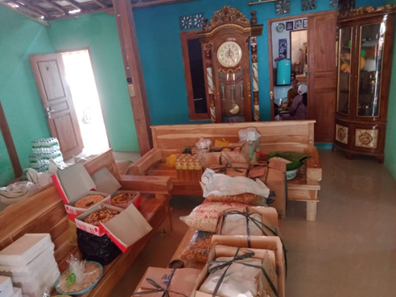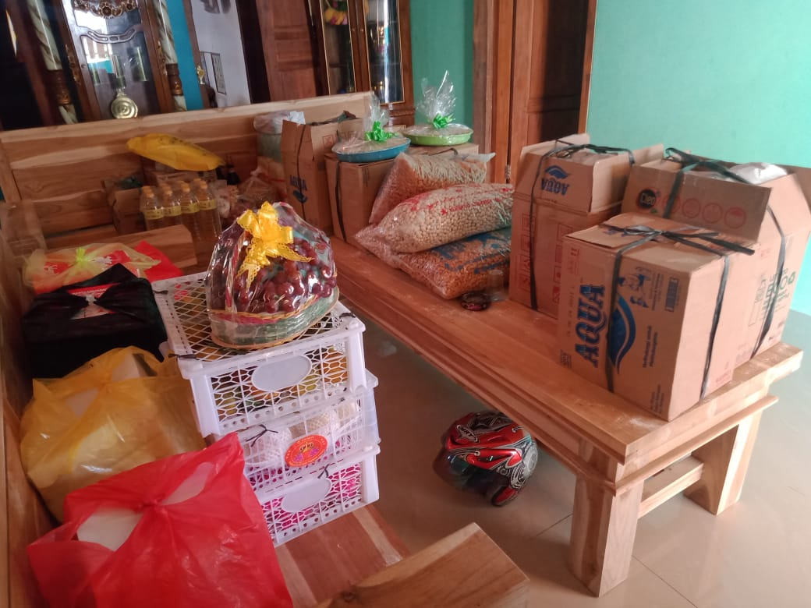
Gambar 1 Seserahan yang di bawa pihak perempuan
Tahap pertama adalah menanyakan hal ini menghindari dari penolakan yang menanyakan adalah keluarga dekat pihak wanita yaitu dengan cara berkunjung di rumah pria yang akan menjadi calon suami yang di inginkan dan memastikan apakah belum memiliki pasangan kedua adalah nontoni yang bisa di sebut melihat calon nya dengan cara melakukan kunjungan ke rumah dengan keluarganya dengan membawa makanan sepantasnya dan mempertemukan calon mempelai wanita dan laki-laki memperkenalkan kedua belah pihak dan menentukan hari kesatuan kelahiran yang di sebut weton yang di percayai cocok tidaknya agar pernikahan menjadi syakinah mawadah warohmah. (Apriyanita 2015b)
Berdasarkan hasil wawancara sehingga terkumpulnya dokumentasi terdapat beberapa nilai karakter yang religius tradisi ngemblok bukan hanya gawan atau bisa diartikan bawaan perempuan di makan sendiri tapi bawaan perempuan juga bersedekah atau weweh kepada tetangga dan saudara, sehingga akan selalu muncul yang diartikan sedekah dan do’a di pandang sebagai menjalankan kewajiban dari nilai religius. Pernyataan Glock dan Stark (Subandi 2011)sehingga tradisi ini menjelaskan beberapa aspek sebagai berikut:
- Dimensi yang di yakini dalam jiwa manusia dimana tingkatan yang paling atas antaralain seseorang meneriama antara lain seperti sholat dalam sehari ada 5 kali sholat
- Dimensi menjalalankan kewajiban di mana warga masyarakat Desa Menoro selalu menjalankan Tradisi Ngemblok sampai sekarang
- Dimensi pengetahuan bisa dicontohkan seperti apa tradisi ini dalam pandangan islam terutama dalam pandangan kitab suci dan Hadist
- Dimensi penghayatan dimana seseorang takut akan dosa yang memfokuskan tentang perasaan seperti Tradisi Ngemblok agar mencegah dari perbuatan zina sehingga selamat dari dosa.
- Dimensi perilaku (cinta damai) adalah dimana mengukur perilaku masyarakat atau sekelompok orang memotivasi dirinya dengan ajaran islam dalam kehidupan sosial contohnya yaitu memberi seserahan kepada sanak saudara agar menjalin hubungan baik (Pramesti and Rigianti 2022)

Pandangan Islam Terhadap Nilai Karakter Religius Dalam Tradisi Ngemblok.
Jadi terjadinya perbedaan antara perkawinan dengan adat yang ada karna adanya perbedaan mindset berfikir yang berbeda-beda karena anutan aliran dan madzab yang sangat berbeda sehingga mempengaruhi cara berfikir seseorang dan cara pandang dalam hukum islam peminangan yang di lakukan oleh wanita di perbolehkan karna sejak dalam zaman Nabi Muhammad SAW tidak ada satupun dalam ayat Al-Qur’an(Ririn Isna Magfiroh and Az Zafi 2020) ataupun hadis yang menjelaskan meminang hukumnya haram suguhan yang ada dalam ngemblok antara lain seperti gambar di bawah ini.
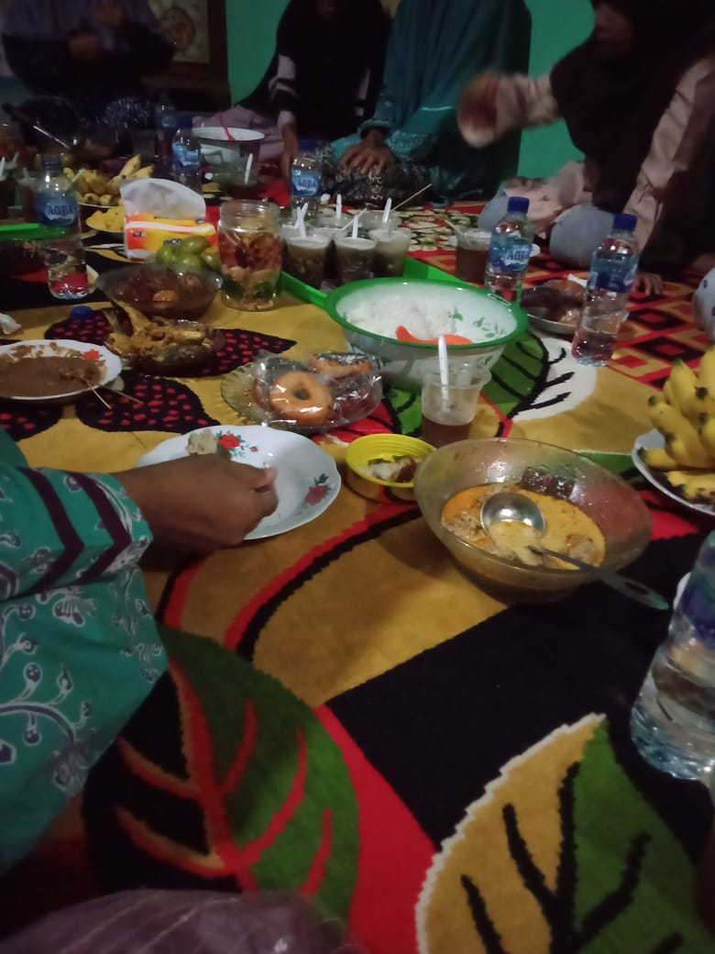
Gambar 2 Suguhan Dalam Prosesi Ngemblok
Sehingga ngemblok juga menjadi faktor pemicu terjadinya pernikahan dini di Desa Menoro Kecamatan Sedan di Rembang yang di mana masyarakat di sana masih menganut Tradisi Ngemblok sehingga sangat memicu pernikahan dini apabila tidak menerimana pinangan mitos nya akan sulit mendapat jodoh, dan hal positif nya pun ada seperti tradisi ini megajarkan kita pentingnya mencari pasangan, tradisi ini pula selalu terjaga dan terkenal di kalangan anak muda apabila tradisi ngemblok selalu di lestarikan.(Sari and Puspitari 2022)
Bisa di lihat dari pernyataan di atas yang menjelaskan banyaknya nilai religius yang muncul dalam tradisi ngemblok nilai religius itu sendiri adalah nilai dari penghayatan, keyakinan atau dari agama kepercayaan yang dianut atau sebuah konsep yang hakiki datang dari tuhan yang menganut agama dan kepercayaan yang dianutnya, selanjutnya adalah nilai religius ungkapan terimakasih pada leluhurnya karena sudah melestarikan teradisi ngemblok, dan ungkapan Kegembiraan rasa syukur kepada Allah dengan tradisi ngemblok menjauhkan kita dari dosa zina(Iskandar and Salam 2022). Wujud dari tradisi ini memunculkan nilai karakter religius di Desa Menoro Kecamatan Sedan tepatnya salah satu kecamatan yang ada di Rembang, hal yang menonjol menjauhkan hal yang berhubungan dengan zina dan selalu bersyukur kepada tuhan karena proses ngemblok jalan menuju menyempurnakan ibadah yaitu pernikahan.

SIMPULAN
Ngemblok menjadi salah satu kearifan lokal yang ada di Desa Menoro yang masih terjaga kelestarianya sampai sekarang karna di dalam Tradisi Ngemblok mengajarkan hidup yang nyaman, tentram syukur dan yang terpenting menjaga ikatan persaudaraan satu dengan yang lain dimana ngemblok membawa barang lamaran kepada laki-laki yang berupa jajanan yang di bagikan ke pada saudara sehingga menambah kerukunan satu dengan yang lain dan di mana wanitapun yang ngemblok tidak hanya nikah dini tetapi pernikahan yang akan datang di bicarakan saat ngemblok, nilai karakter religius Tradisi Ngemblok pertama bersyukur hanya kepada Allah yang di dalamnya masyarakat ber Do’a hanya kepada Allah untuk menuju khidbah menuju pernikahan. Kedua, cinta damai dimana apabila ada yang dapat Mblok seserahan nya dibagikan tetangga dan kerabat terdekat sehingga menjalin silaturahmi dan kerukunan. Ketiga, bentuk harapan dan keinginan terjauhnya dari perbuatan zina. Keempat bentuk upaya melestarikan leluhur penuh arti yang di dalamnya banyak nilai kearifan lokal. Kelima bentuk ucapan suka cita keluarga mempelai perempuan bisa menikahkan anaknya dalam proses yang ada dalam islam yang sudah di jelaskan di pandangan hukum islam tidak ada lamaran ketika perempuan melamar terlebih dahulu kepada pihak laki-laki pelamar boleh di lakukan wanita dengan dasar pada saat zaman Nabi Muhammad di lamar Siti Khatijah yang melalui perantara pelayan yang namanya Nafisah karna nabi di percaya memiliki akhlak yang mulia. Karna dalam sudut hukum islam atau agama untuk memiliki suami yang shalih. Tidak ada hadist manapun yang melarang melamar laki-laki.

References
. Mun’im, and Fathonah K. Daud. 2022. “THE TRADITION OF NGEMBLOK IN NGREJENG VILLAGE GRABAGAN TUBAN REGENCY IN THE PERSPECTIVE OF ’URF.” Al Hakam The Journal of Islamic Family Law and Gender Issues.

Akbar, Deky. 2014. “Pelestarian Situs Cagar Budaya Plawangan Rembang Perspektif Undang-Undang Cagar Budaya.” Pandecta: Research Law Journal.

Apriyanita, Triana. 2015a. “TRADISI NGEMBLOK : FENOMENA PERNIKAHAN DINI DAN JANDA MUDA.” Ekp.
———. 2015b. Jakarta: Universitas Islam Negeri Syarif Hidayatullah “TRADISI NGEMBLOK : FENOMENA PERNIKAHAN DINI DAN JANDA MUDA (Studi Kasus Desa Tegaldowo, Kec. Gunem, Kab. Rembang, Jawa Tengah).”

Hartono, Yudi. 2017. “MODEL PEMBELAJARAN NILAI-NILAI KARAKTER BANGSA DI INDONESIA DARI MASA KE MASA.” AGASTYA: JURNAL SEJARAH DAN PEMBELAJARANNYA.

Indrayati, Ariyani, and Wahyu Setyaningsih. 2017. “Mengungkap Potensi Kabupaten Rembang Sebagai Goewisata Dan Laboratoriun Lapangan Geografi.” Jurnal Geografi : Media Informasi Pengembangan dan Profesi Kegeografian.

Iskandar, Iskandar, and Agus Salam. 2022. “Komparatif Hukum Islam Dengan Hukum Positif Sanksi Tindak Pidana Zina.” TASAMUH: Jurnal Studi Islam.

Juniastuti, Eni, Yuswati Yuswati, and Asi Tritanti. 2019. “Pengembangan Video Pembelajaran Dodot Pengantin Puteri Gaya Solo Basahan.” Home Economics Journal.

Karvistina, Listya. 2011. “Persepsi Masyarakat Terhadap Status Janda.” Universitas Negeri Yogyakarta.

Marwa, Muhammad Habibi Miftakhul. 2021. “MODEL PENYELESAIAN PERSELISIHAN PERKAWINAN PERSPEKTIF HUKUM ADAT DAN HUKUM ISLAM.” JURNAL USM LAW REVIEW.

MUDLOFIROH. 2021. “ANALISIS PERNIKAHAN DINI PERSPEKTIF SOSIOLOGI HUKUM ISLAM (Studi Di Desa Lodan Kulon, Kecamatan Sarang, Kabupaten Rembang).” sosiologi hukum islam.

Mukoyimah, Mukoyimah, and Ambar Hermawan. 2021. “STUDI KOMUNIKASI HUMANIS PEREMPUAN DALAM MENGENALKAN TRADISI NGEMBLOK DI DESA LODAN KECAMATAN SARANG.” ORASI: Jurnal Dakwah dan Komunikasi.

Mutoharoh, Mutoharoh, and Djumadi Purwoatmodjo. 2022. “Dampak Hukum Dan Non Hukum Perkawinan Adat Ngemblok Di Kabupaten Rembang.” Notarius.

Noer, Mohammad Fahrudi. 2019. Tesis “Persepsi Masyarakat Desa Karas Kecamatan Sedan Kabupaten Rembang Jawa Tengah Tentang Batas Usia Kawin Dalam Undang-Undang Perkawinan No.1 Tahun 1974 (Studi Sosiologi Max Weber).”

Pane, Rezeki Noris, and Martina Abigail Isabella Sihotang. 2022. “Metode Deskriptif Kualitatif.” PRISMA, Prosiding Seminar Nasional Matematika.

Pramesti, Ardiatyas, and Henry Aditia Rigianti. 2022. “Pentingnya Upaya Menerapkan Pendidikan Karakter Cinta Damai Pada Siswa Sekolah Dasar.” Jurnal: Warta Pendidikan.

Ririn Isna Magfiroh, and Ashif Az Zafi. 2020. “EKSISTENSI FIKIH DALAM PENERAPAN HUKUM ZINA DI INDONESIA.” DIKTUM: Jurnal Syariah dan Hukum.

Romadhoni, Ali. 2013. “Islam Berbungkus Kearifan Lokal (Local Wishdom) Menemukan Nilai-Nilai Ajaran Islam Dalam Seni Ketoprak Di Kabupaten Pati Jawa Tengah.” Dialog.

Sari, Ning, and Nunik Puspitari. 2022. “Analisis Faktor Penyebab Dan Dampak Pernikahan Usia Dini.” Ilmiah Permas Jurnal Ilmiah STIKES Kendal.

Subandi. 2011. “DESKRIPSI KUALITATIF SEBAGAI SATU METODE DALAM PENELITIAN PERTUNJUKAN Subandi.” Harmonia.

Sudaryanto, Agus. 2021. “TRADISI NGEMBLOK DALAM PERKAWINAN DAN IMPLIKASINYA TERHADAP PENGUASAAN HARTA DI KOMUNITAS NELAYAN PANDANGAN WETAN REMBANG.” Refleksi Hukum: Jurnal Ilmu Hukum.

Susilaningtiyas, Dwi Erna, and Yusuf Falaq. 2021. “INTERNALISASI KEARIFAN LOKAL SEBAGAI ETNOPEDAGOGI: SUMBER PENGEMBANGAN MATERI PENDIDIKAN IPS BAGI GENERASI MILLENIAL.” Sosial Khatulistiwa: Jurnal Pendidikan IPS.

